Flávio dos Santos Diniz

Atividade NoSQL

Foquei no desenvolvimento do CRUD de ambos bancos, criando daos para as classes, e suas relações. Deu bastante trabalho para desenvolver a parte do neo4j, foi com muita pesquisa e criação para desenvolver.

Não fiz a parte de agregação. Focado no desenvolvimento, deixei essa parte por fora. No desenvolvimento, foi criado seis pacotes. Um com as classes modelo, dois pacotes para a persistência, dois para os daos, um de cada banco, e um pra testes, onde ficou duas classes main. Podereia ter criado apenas um e ter salvo o mesmo objeto, porem por conta da diferença no relacionamento, preferi separa-los.

Ao executar o 3 vezes o testesMongo, um para cada método no main, é salvo e excluído cada objeto criado. O que ocorreu, foi que mesmo setando o objeto de sua relação, ficou aparecendo como nula. Acabei deixando de lado pra focar no neo4j.

Depois de tampo trabalho, e muitos testes, ao executar a classe testesNeo4j, será salvo os objetos.

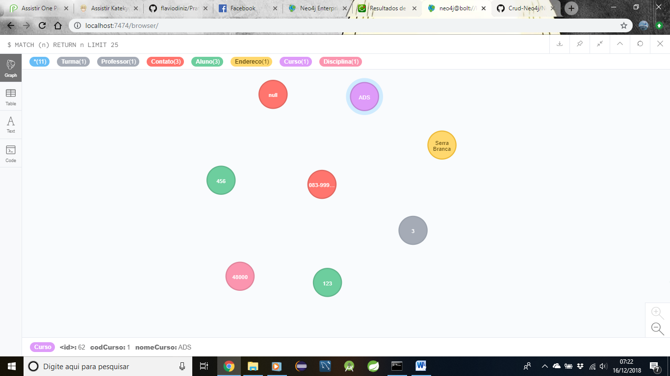

Nos daos de cada objeto persistido, tem seu script, portanto pra não perder tempo, dei uma resumida nos atributos. Apenas uma coisa não deu certo aqui, que foi na classe DaoRelacionar, onde contem um método para criar relacionamento entre dois objetos. Recebendo, dois objetos e uma string. Ao executar, na query fica a sequencia toda da classe. Ex: br.ifpb.ads.bd2.modelos.Aluno; Onde deveria permanecer apenas Aluno.

Finalizando assim o projeto com estes dois erros: um a relação fica nula, mesmo estando setada, no caso no mongodb, e o relacionamento da erro na escrita da query, no caso para o neo4j.

A comparação entre estes dois banco, é a necessidade de alteração de inscrita para seu armazenamento. O MongoDB salva como JSON mesmo, utilizando o map para salvar, e o Neo4J com linguagem própria. Até se assemelhando com sql. Diferenciando por parte de sua ligação com as relações.

Entre as vantagens dos dois, no MongoDB é fazer o UPDATE sem o WHERE, basta deixar claro o tem que fazer. Entre outras. O Neo4J por ser baseado em grafos, seu script é de maneira direta, ou seja, nomeia-se um objeto, adicione atributos e salve. Sendo objetos separados por parênteses, e atributos por chaves.